МІНІСТЕРСТВО ЮСТИЦІЇ УКРАЇНИ

НАКАЗ
29.06.2021 | м. Київ | N 2320/5

Зареєстровано в Міністерстві юстиції України
30 червня 2021 р. за N 858/36480

Про внесення змін до наказу Міністерства юстиції України від 18 листопада 2016 року N 3268/5
Відповідно до частини другої статті 15 Закону України від 15 травня 2003 року N 755-IV "Про державну реєстрацію юридичних осіб, фізичних осіб - підприємців та громадських формувань"
НАКАЗУЮ:
1. Підпункт 6 пункту 1 наказу Міністерства юстиції України від 18 листопада 2016 року N 3268/5 "Про затвердження форм заяв у сфері державної реєстрації юридичних осіб, фізичних осіб - підприємців та громадських формувань", зареєстрованого в Міністерстві юстиції України 18 листопада 2016 року за N 1500/29630, викласти в такій редакції:
"6) Заява щодо підтвердження відомостей про кінцевого бенефіціарного власника юридичної особи (форма 6);".
2. Форму 2 "Заява щодо державної реєстрації юридичної особи (крім громадських формувань та органів влади)", форму 4 "Заява щодо державної реєстрації юридичної особи - громадського формування" та форму 6 "Заява щодо підтвердження відомостей про кінцевого бенефіціарного власника юридичної особи", затверджені наказом Міністерства юстиції України від 18 листопада 2016 року N 3268/5, зареєстрованим в Міністерстві юстиції України 18 листопада 2016 року за N 1500/29630, викласти у новій редакції, що додаються.
3. Департаменту приватного права (Ференс О.) подати цей наказ на державну реєстрацію відповідно до Указу Президента України від 03 жовтня 1992 року N 493 "Про державну реєстрацію нормативно-правових актів міністерств та інших органів виконавчої влади".
4. Технічному адміністратору Єдиного державного реєстру юридичних осіб, фізичних осіб - підприємців та громадських формувань вжити заходів, необхідних для реалізації цього наказу.
5. Цей наказ набирає чинності з 11 липня 2021 року, але не раніше дня його офіційного опублікування.
6. Контроль за виконанням цього наказу покласти на першого заступника Міністра Горовця Є.

Міністр | Денис МАЛЮСЬКА
ПОГОДЖЕНО:
Генеральний директор  державного підприємства  "Національні інформаційні системи" | О. БЕРЕЖНИЙ

ЗАТВЕРДЖЕНО
Наказ Міністерства юстиції України
18 листопада 2016 року N 3268/5
(у редакції наказу Міністерства юстиції України
від 29 червня 2021 року N 2320/5)
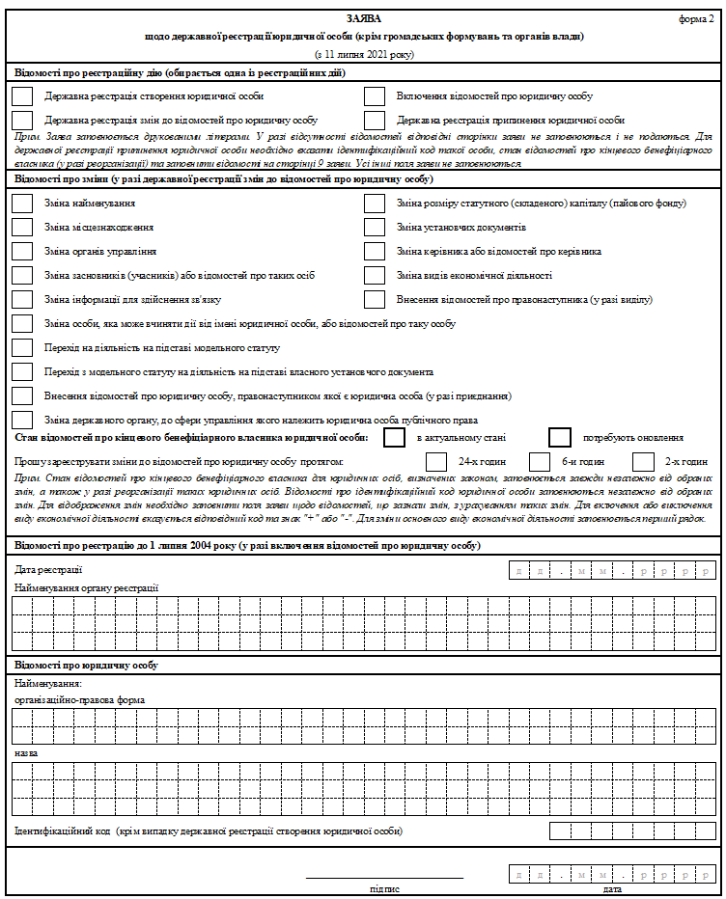
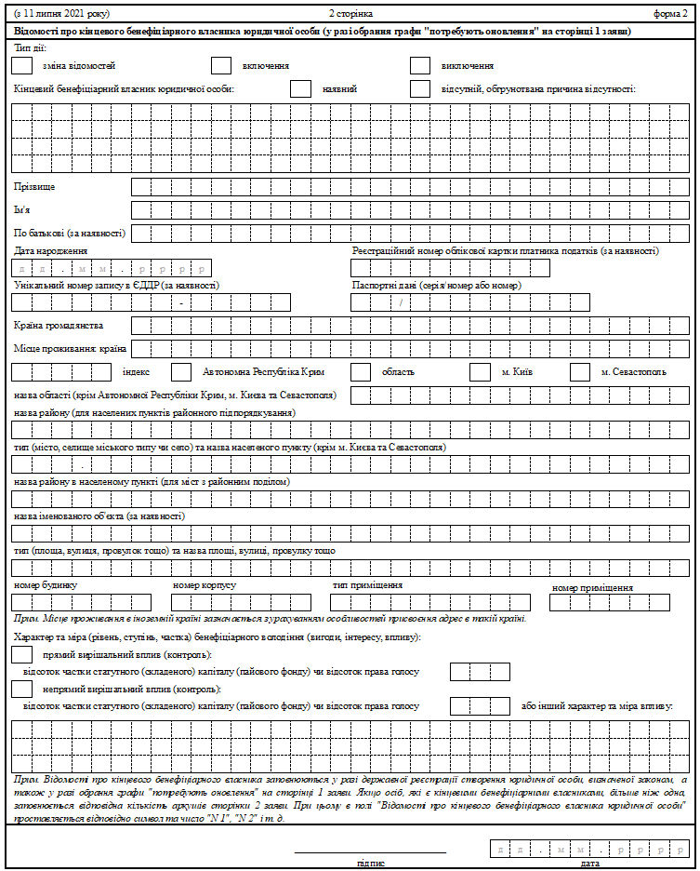
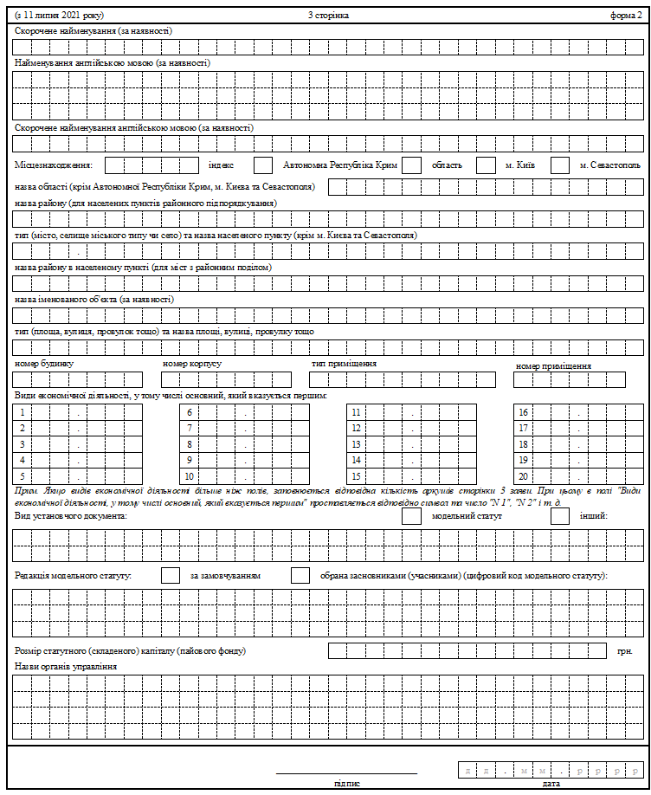
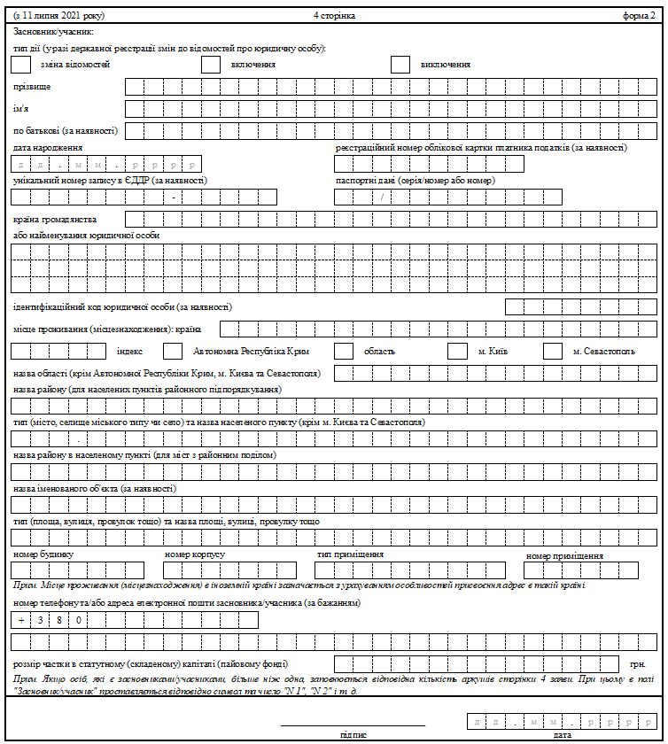
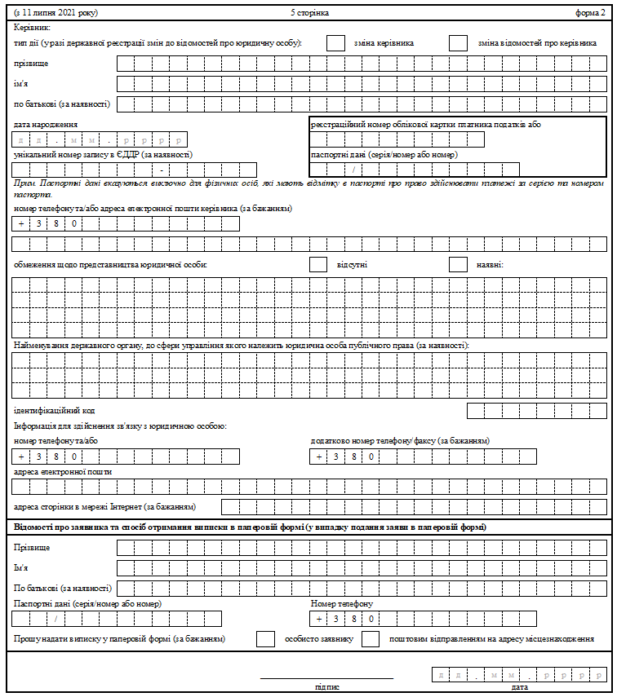
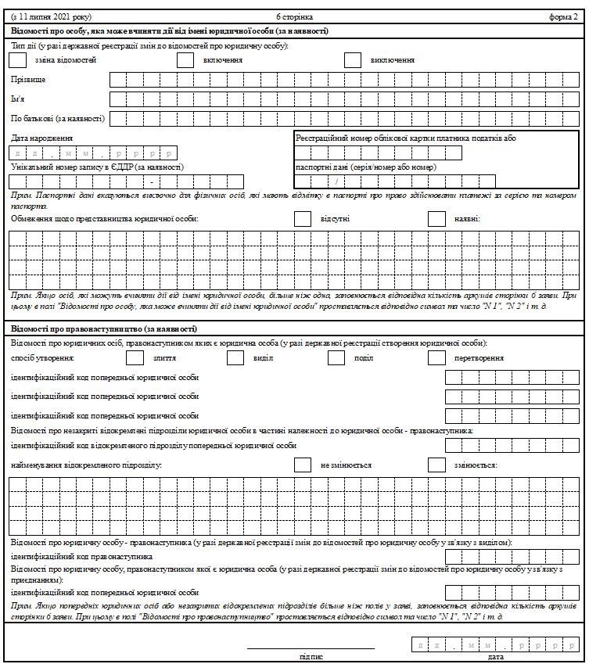
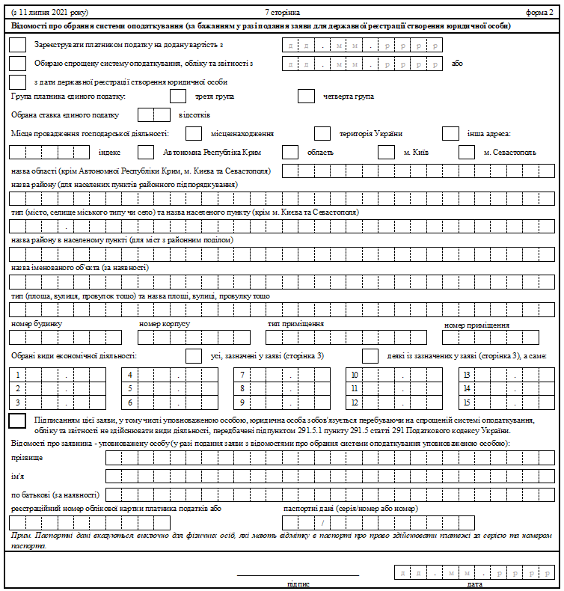
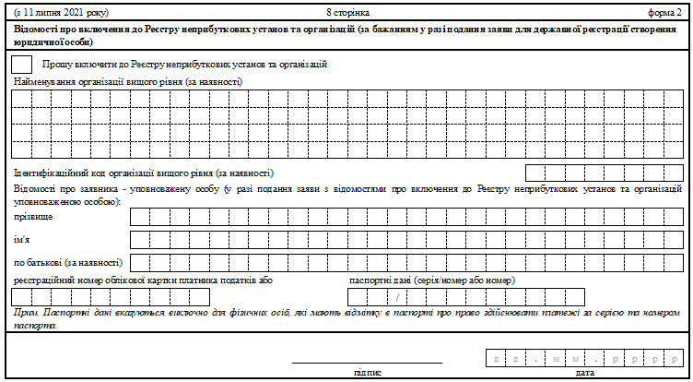
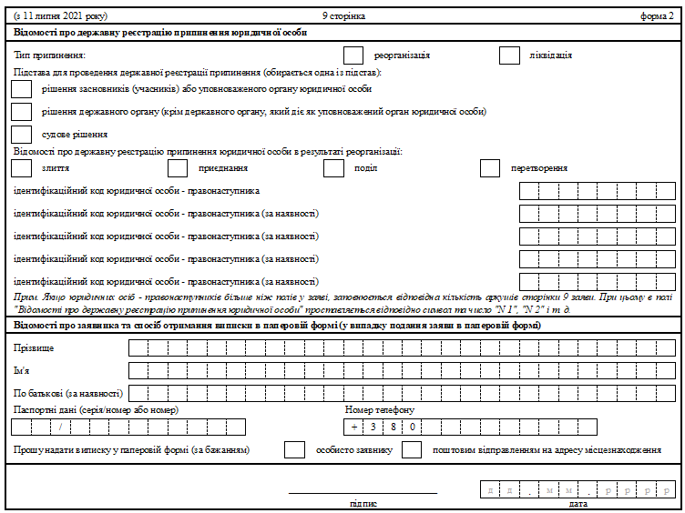

Директор департаменту  приватного права | Олена ФЕРЕНС

ЗАТВЕРДЖЕНО
Наказ Міністерства юстиції України
18 листопада 2016 року N 3268/5
(у редакції наказу Міністерства юстиції України
від 29 червня 2021 року N 2320/5)
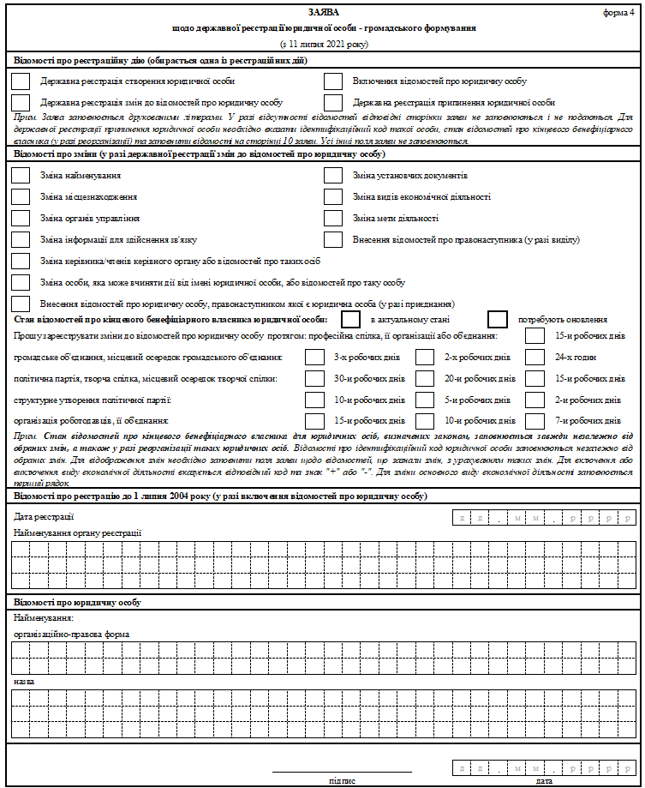
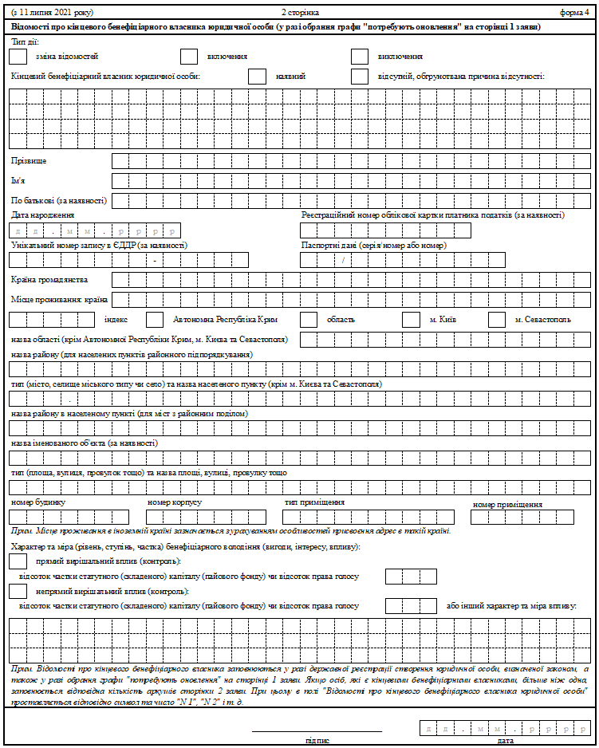
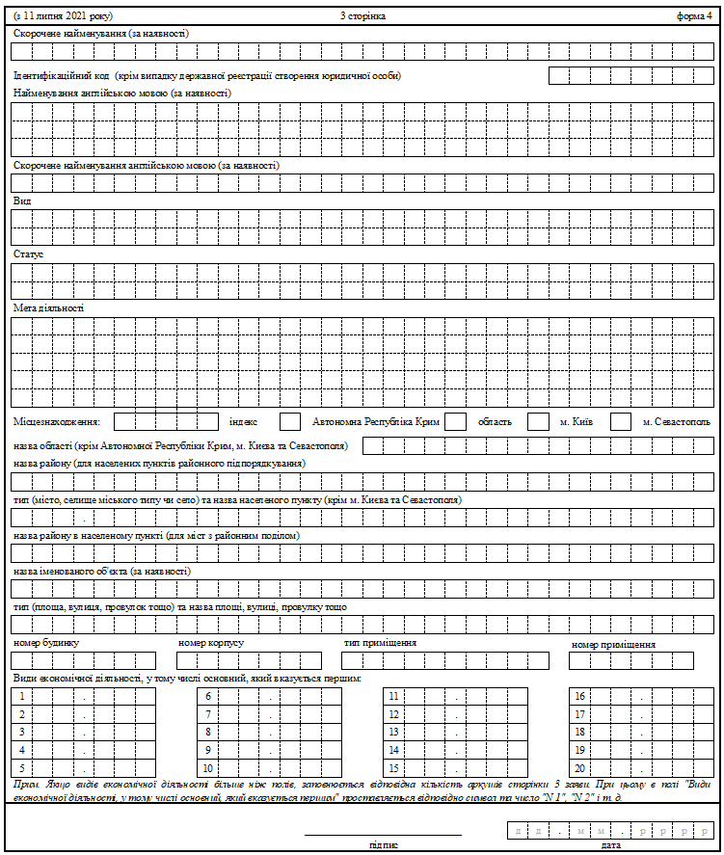
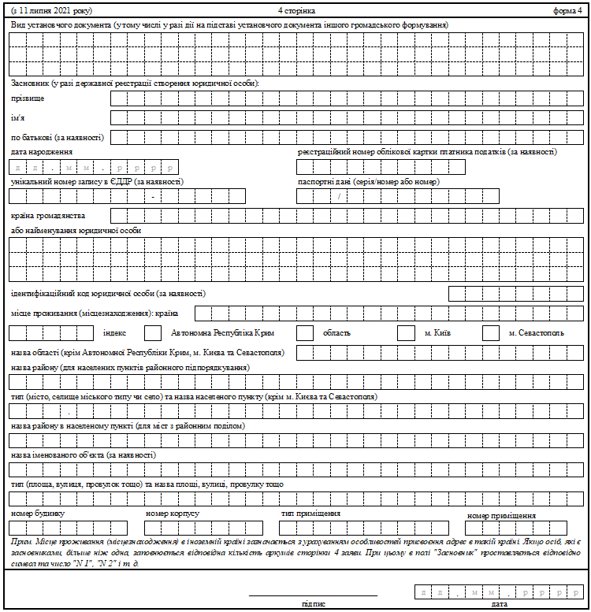
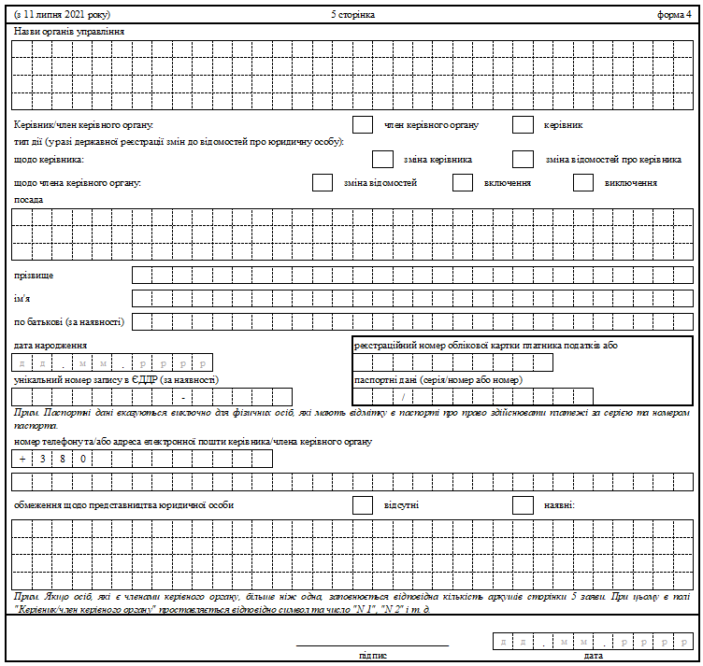
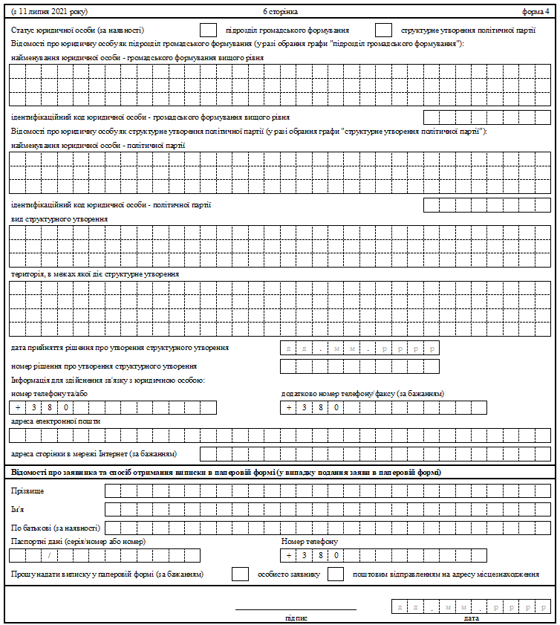
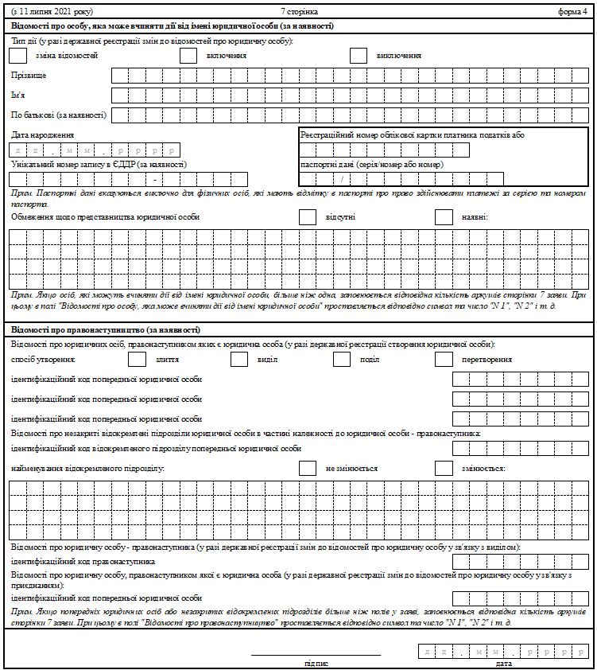
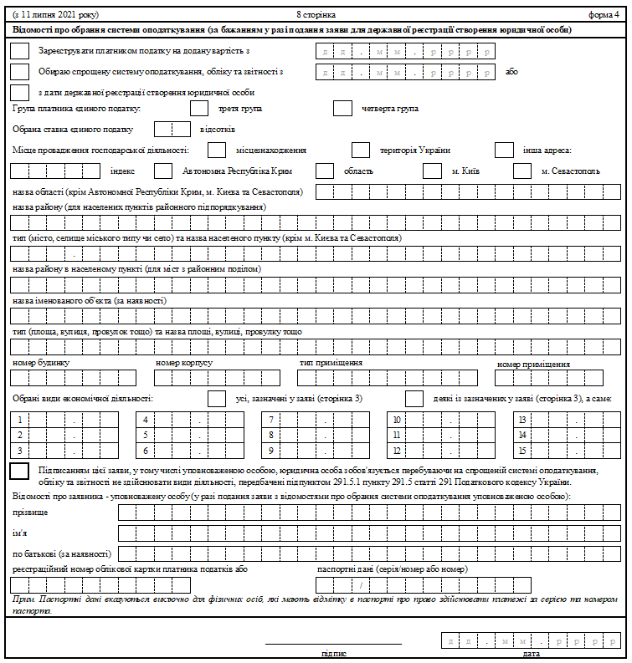
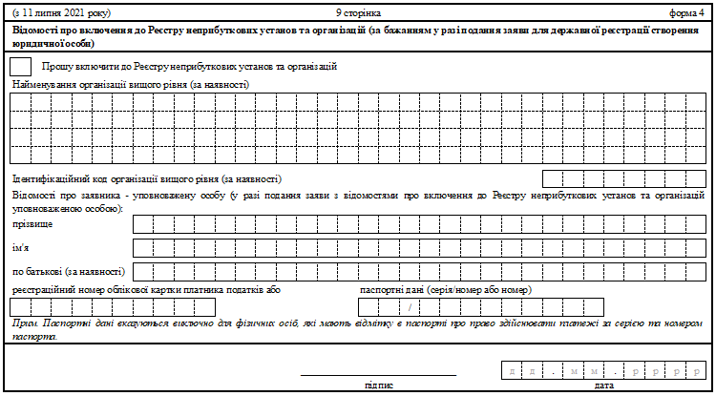
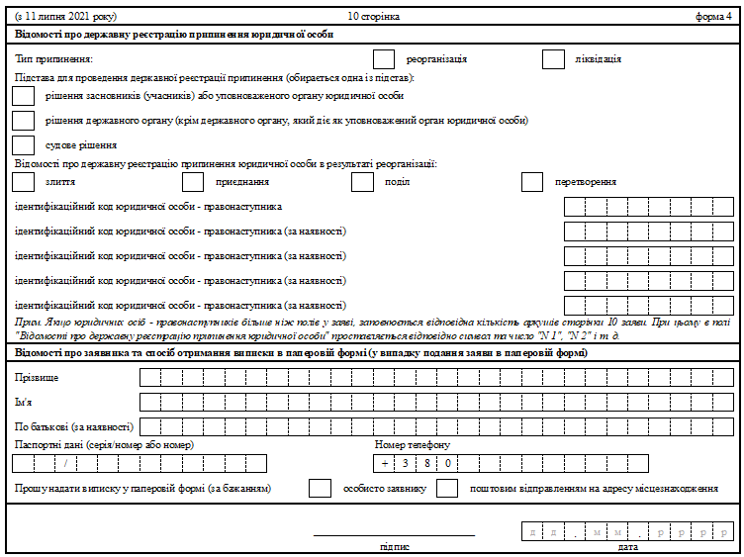

Директор департаменту  приватного права | Олена ФЕРЕНС

ЗАТВЕРДЖЕНО
Наказ Міністерства юстиції України
18 листопада 2016 року N 3268/5
(у редакції наказу Міністерства юстиції України
від 29 червня 2021 року N 2320/5)
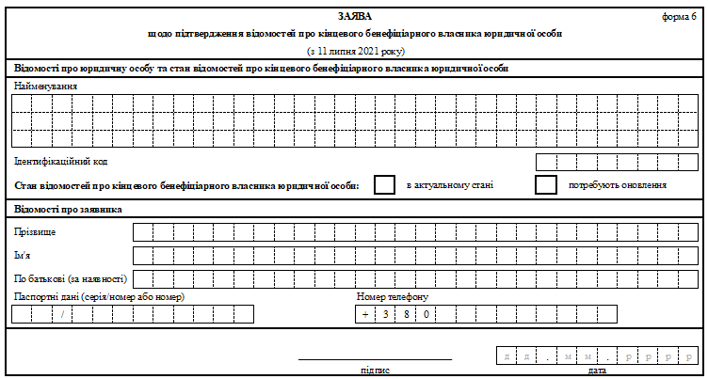
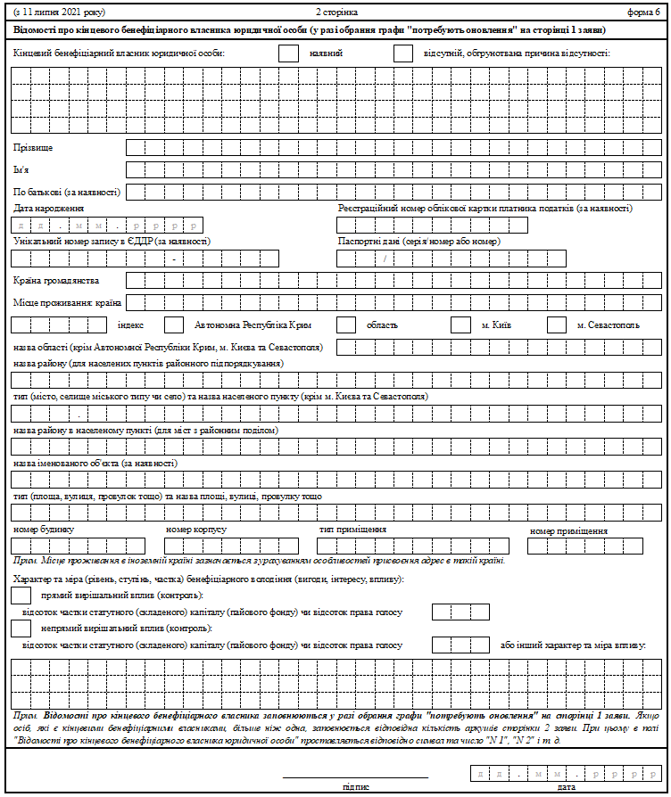

Директор департаменту  приватного права | Олена ФЕРЕНС

